Marche matinale dans le Parc de Sceaux du 17 Janvier 2023 suivi d’un restaurant
Après notre précédente balade en Vallée de Chevreuse du 14 Octobre dernier à l’issue de laquelle nous nous étions promis de renouveler cette expérience, nous étions heureux de nous retrouver sous le coup de 10h au point de rendez-vous situé devant le château de Sceaux pour une balade de 2h dans le Parc. D’autant plus heureux que le temps, quoique toujours pas fameux, était bien meilleur que celui que nous avions rencontré à Gometz-le-Châtel puisque nous n’avons pas eu de pluie.
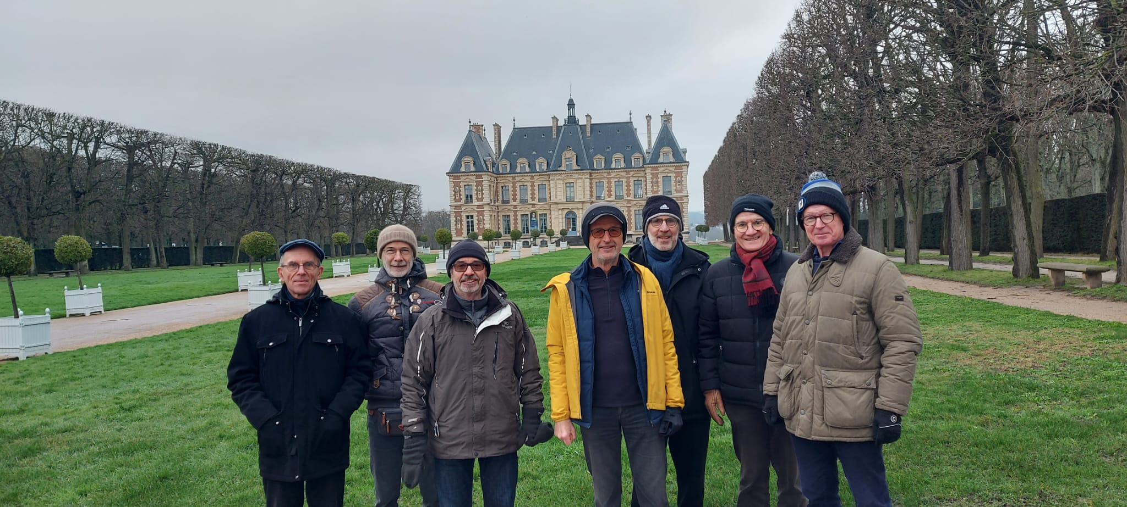
Nous sommes donc partis à 8 hommes courageux, aucune femme n’ayant eu la disponibilité… ou le courage d’affronter la température frisquette de ce jour d’hiver !
Nous avons eu le privilège de compter parmi nous un ami de Francis Monnet, Michel Bourguignon, Docteur en médecine du CEA et ancien dirigeant de l’ASN connaissant parfaitement les lieux puisque sa maison se situe en bordure du Parc. Il nous a donc servi de guide.
Le domaine de Sceaux est né à la fin du 17e s, sous la commande de Colbert, puis de son fils, le Marquis de Seignelay. André Le Nôtre, le grand architecte des jardins de Versailles, en est le maitre d’œuvre.
À la Révolution, le domaine est pillé, revendu à un exploitant agricole, Jean François Hippolyte Lecomte, et le château comme les cascades sont détruits. Un nouveau château est érigé à partir de 1856 par sa fille, Anne-Marie Lecomte-Stuart, mariée au duc de Trévise.
En 1923, l'héritière du marquis de Trévise envisage la cession de ce domaine qu'elle est dans l'incapacité d'entretenir. Le maire de Sceaux de l’époque, sauve le domaine en réussissant à convaincre le conseil général du département de la Seine d’en faire l’acquisition. En 1971, le domaine est devenu la propriété du département des Hauts-de-Seine.
Pour financer la restauration du domaine, le département de la Seine en lotit le tiers. Les travaux de restauration sont entrepris à partir de 1928 sous la direction de l'architecte Léon Azéma. Le parc de Sceaux retrouve, dans ses grandes lignes, les dispositions voulues par Le Nôtre. Des mascarons sculptés par Auguste Rodin viennent orner les Grandes Cascades recréées.
La superficie du parc est réduite à 181 hectares, les 60 hectares lotis accueilleront de magnifiques villas construites par les plus grands architectes du début du 20ème siècle, Auguste Perret, Mallet-Stevens…
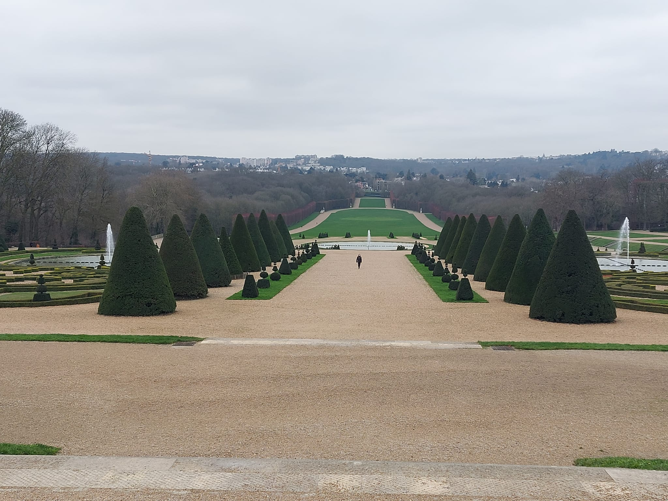
Nous avons découvert les charmes de ce Parc et de la ville de Sceaux en les parcourant suivant le circuit ci-dessous :
- Départ vers les Ecuries et le Pavillon de l’Aurore
- Traversée de la Plaine des Taureaux avec ses 3 bassins
- Visite de l’Eglise St Jean-Baptiste de Sceaux récemment rénovée après une dizaine d’années de travaux
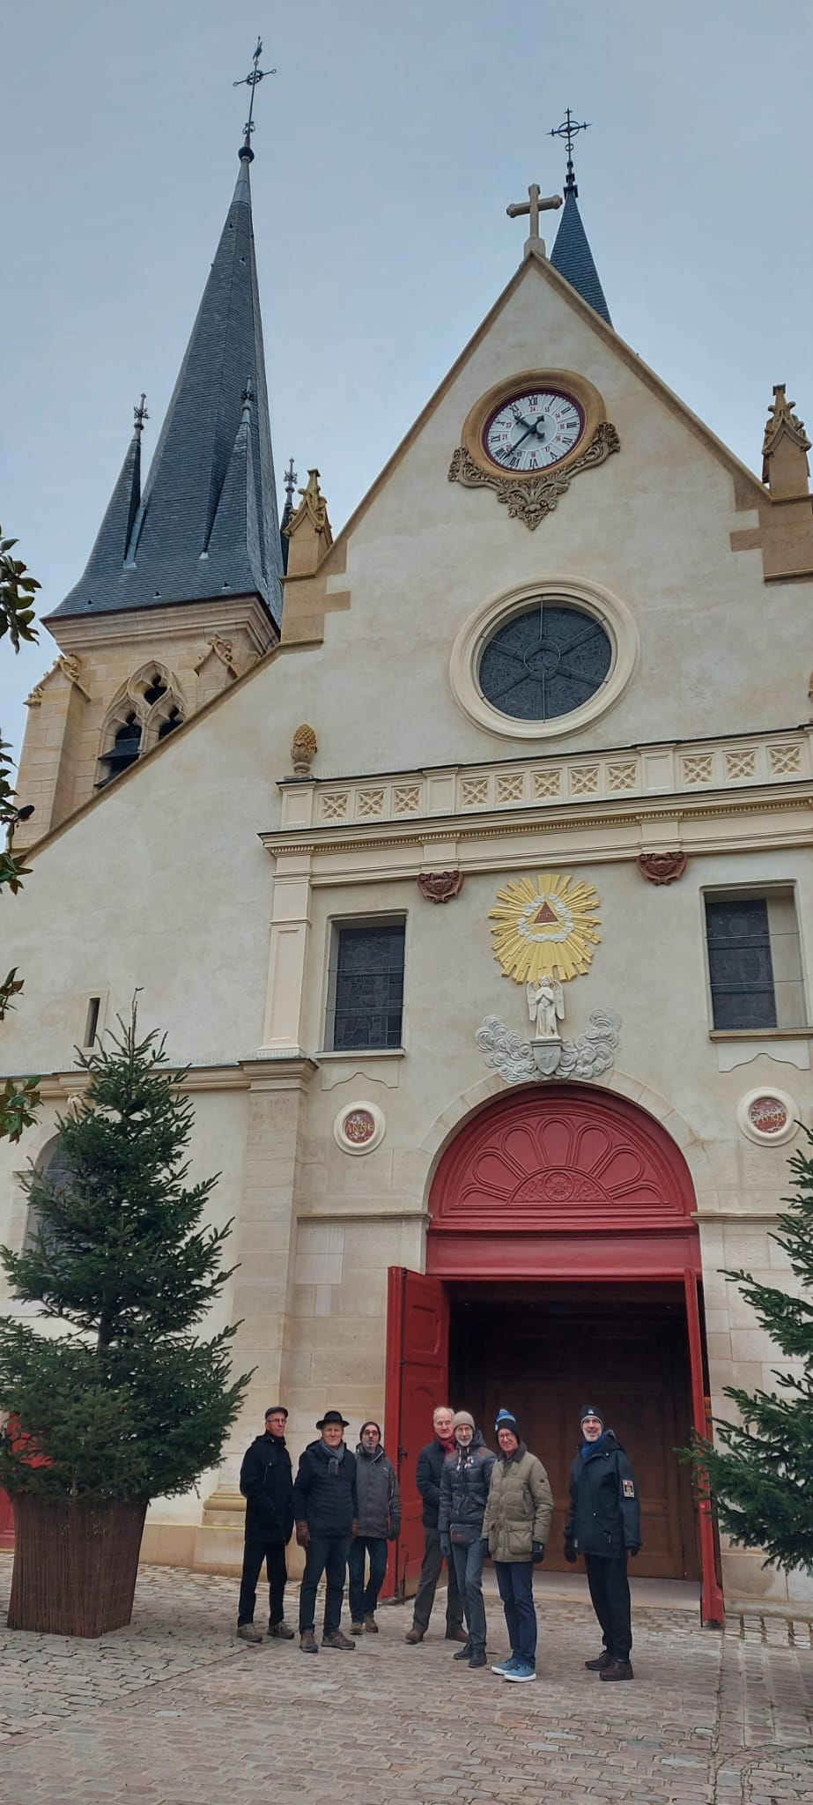
- Descente de la rue Paul Couderc pour admirer les nombreuses maisons de fameux architectes du siècle dernier
- Contournement du Grand Canal pour se diriger vers les cascades récemment rénovées
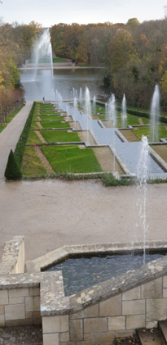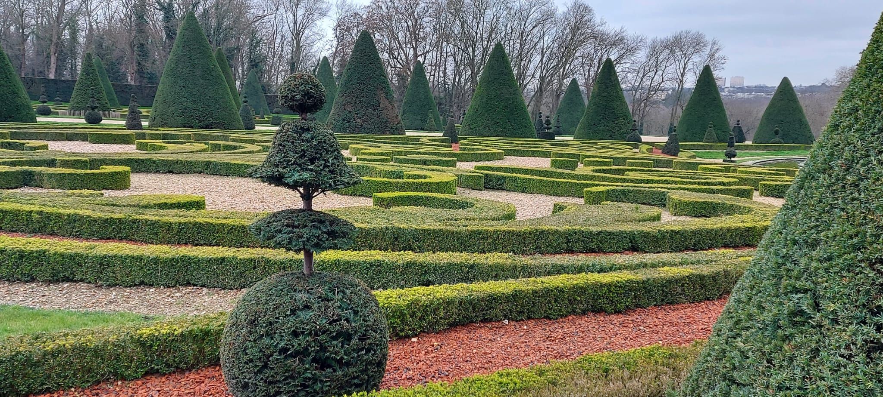

- Petit tour sur les terrasses des pintades pour admirer la perspective du grand canal
Au milieu de notre balade, Michel Bourguignon et son épouse nous ont accueillis dans leur belle maison jouxtant une porte du Parc pour nous offrir un bon café chaud et des biscuits bienvenus.
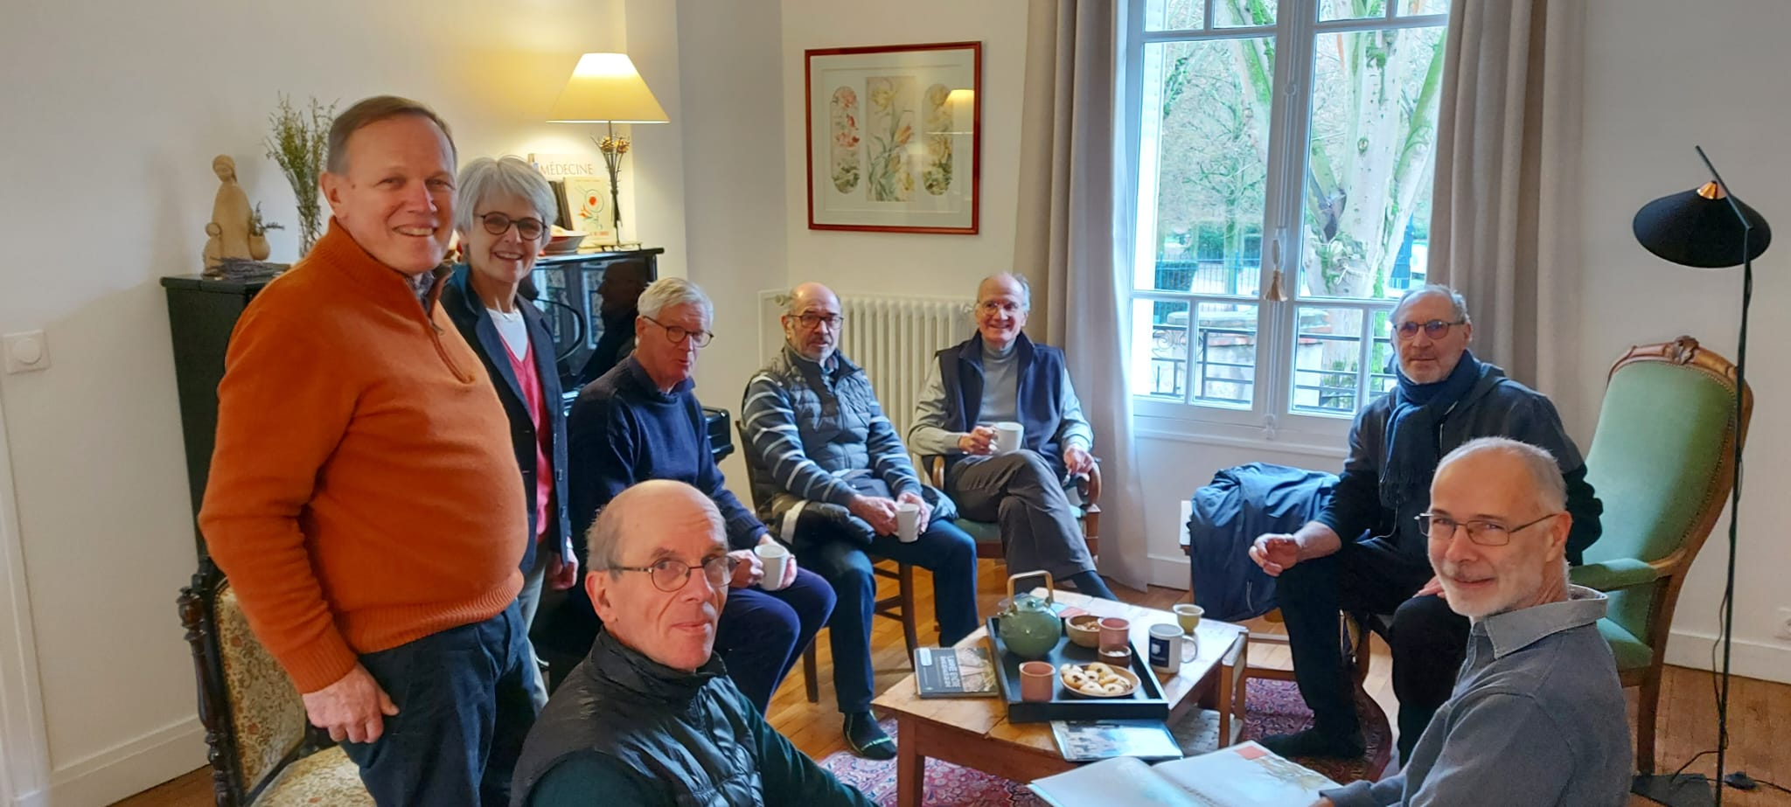
A l’issue de notre Balade nous nous sommes dirigés vers la Trattoria de Sceaux en traversant la belle rue commerçante piétonne de Sceaux avec ses nombreuses boutiques.
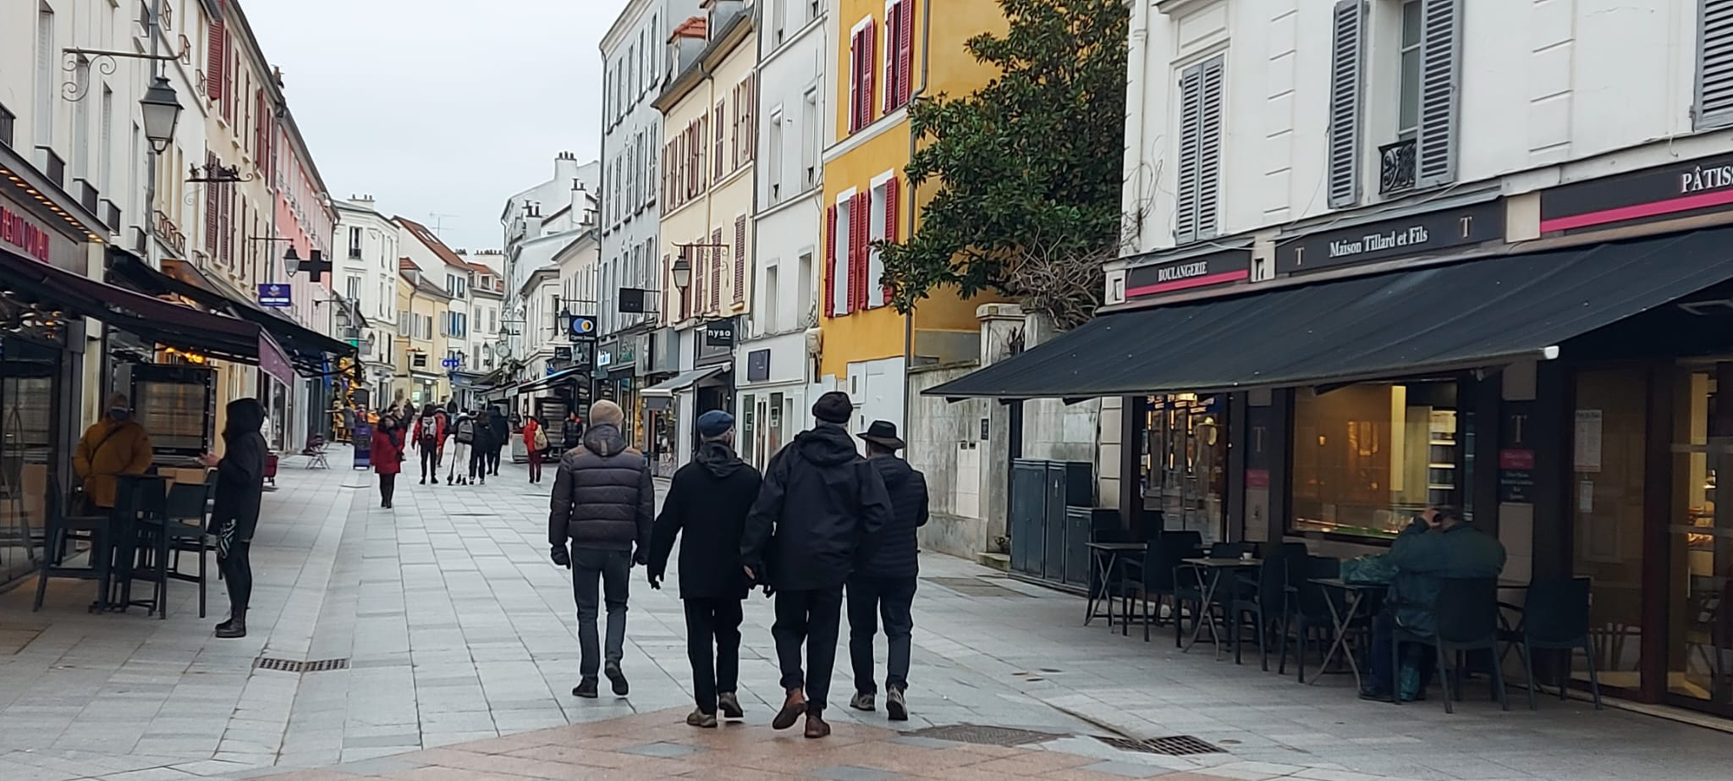
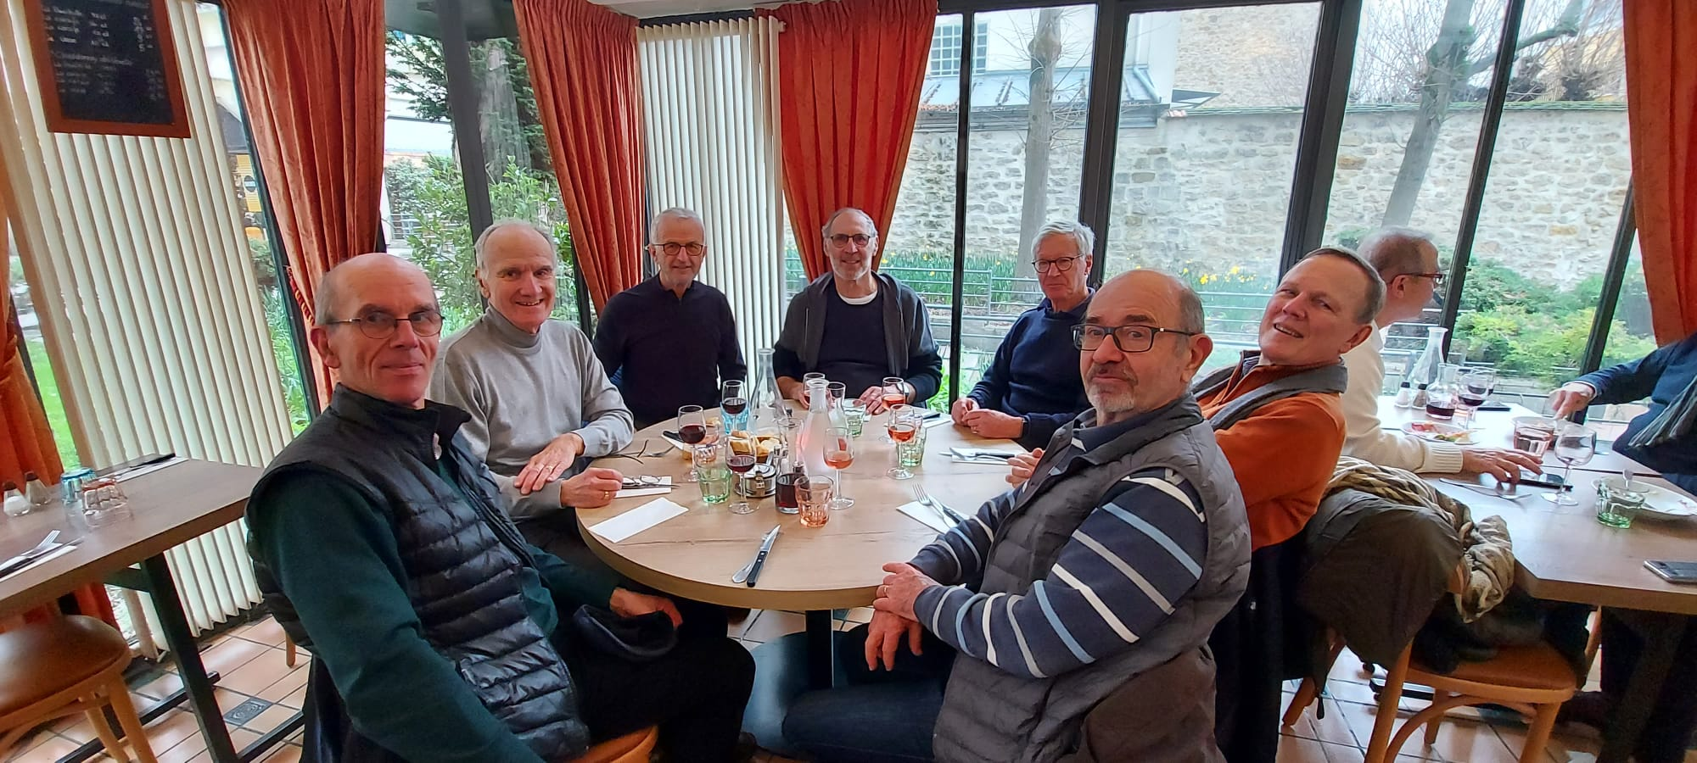

Nous avons terminé notre repas à 15h avec l’impression d’en avoir beaucoup appris au contact de Michel tout en ayant fait une activité physique et surtout en ayant eu beaucoup d’échanges conviviaux entre nous.

La future balade programmée le 16 février prochain en cours de gestation sera de découvrir les endroits insolites de la Ville de Versailles espérant attirer toujours plus d’Artayais. En espérant un jour avec une météo favorable, on devrait facilement arriver à nos fins…et pouvoir pique-niquer dans le Parc de Versailles.

